2007-2008学年第一学期期末试卷
一、（6分，A班不做）设x₁，x₂，…，x_{n}是来自正态总体的样本，令
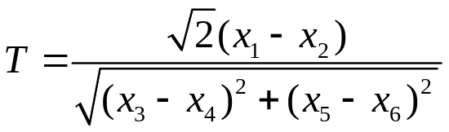，
试证明T服从t-分布t（2）

二、（6分，B班不做）统计量F-F(n,m)分布，证明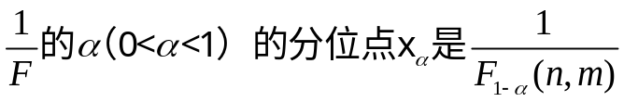。

三、（8分）设总体X的密度函数为
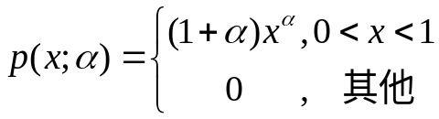
其中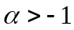，是位置参数。x₁，x₂，…，x_{n}是来自总体X的简单样本，试求参数的矩估计和极大似然估计。

四、（12分）设总体X的密度函数为
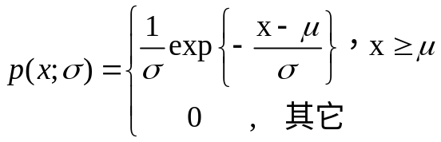，
其中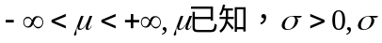是未知参数。x₁，x₂，…，x_{n}是来自总体X的简单样本。
（1）试求参数的一致最小方差无偏估计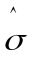；
（2）是否为的有效估计？证明你的结论。

五、（6分，A班不做）设x₁，x₂，…，x_{n}是来自正态总体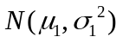的简单样本，y₁，y₂，…，y_{n}是来自正态总体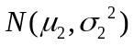的简单样本，且两样本相互独立，其中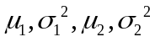是未知参数，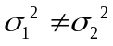。为检验假设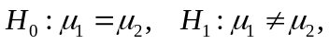可令则上述假设检验问题等价于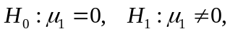这样双样本检验问题就变为单检验问题。基于变换后样本z₁，z₂，…，z_{n}，在显著性水平下，试构造检验上述问题的t-检验统计量及相应的拒绝域。

六、（6分，B班不做）设x₁，x₂，…，x_{n}是来自正态总体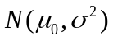的简单样本，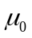已知，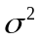未知，试求假设检验问题
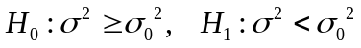的水平为的UMPT。

七、（6分）根据大作业情况，试简述你在应用线性回归分析解决实际问题时应该注意哪些方面？

八、（6分）设方差分析模型为
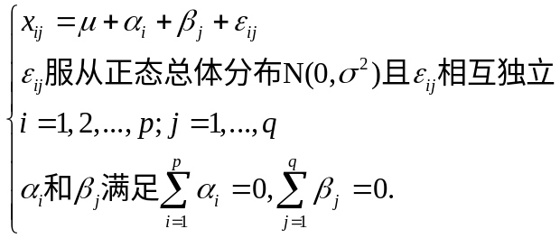
总离差平方和
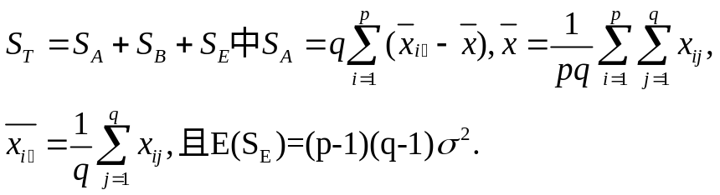
试求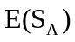，并根据直观分析给出检验假设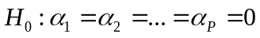的拒绝域形式。

九、（8分）某个四因素二水平试验，除考察因子A、B、C、D外，还需考察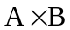，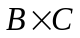。今选用表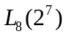，表头设计及试验数据如表所示。试用极差分析指出因子的主次顺序和较优工艺条件。
列号  试验号 | A | B |  | C |  |  | D | 实验数据
列号  试验号 | 1 | 2 | 3 | 4 | 5 | 6 | 7 | 实验数据
1 | 1 | 1 | 1 | 1 | 1 | 1 | 1 | 12.8
2 | 1 | 1 | 1 | 2 | 2 | 2 | 2 | 28.2
3 | 1 | 2 | 2 | 1 | 1 | 2 | 2 | 26.1
4 | 1 | 2 | 2 | 2 | 2 | 1 | 1 | 35.3
5 | 2 | 1 | 2 | 1 | 2 | 1 | 2 | 30.5
6 | 2 | 1 | 2 | 2 | 1 | 2 | 1 | 4.3
7 | 2 | 2 | 1 | 1 | 2 | 2 | 1 | 33.3
8 | 2 | 2 | 1 | 2 | 1 | 1 | 2 | 4.0

十、（8分）对某中学初中12岁的女生进行体检，测量四个变量，身高x₁，体重x₂，胸围x₃，坐高x₄。现测得58个女生，得样本数据（略），经计算指标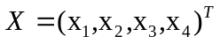的协方差阵V的极大似然估计为
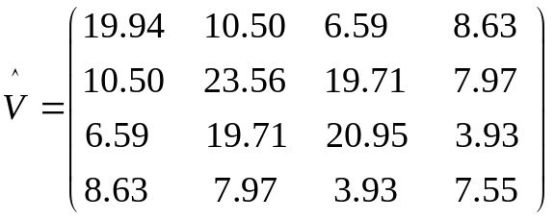
且其特征根为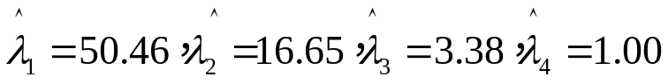。
（1）试根据主成分85%的选择标准，应选取几个主要成分？
（2）试求第一主成分。

2006级硕士研究生《应用数理统计》试题
- 选择题（每小题3分，共12分）
- 统计量T~t（n）分布，则统计量T2的α（0<α<1）分位点xα
（P{T2≤xα}=α）是（ ）
A. 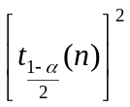 B. 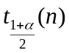 C.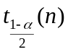 D 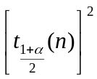
2.设随机变量X～N(0，1)，Y～N(0，1)，则（ ）
A. 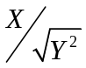服从t-分布 B.X2+Y2服从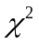-分布
C. X2和Y2都服从-分布 D. X2/Y2服从F-分布
3.某四因素二水平实验，选择正交表L8(27)，已填好A，B，C三个因子，分别在第一，第四，第七列，若要避免“混杂”，应安排因子D在第（ ）列.A.5 B.2 C.3 D.6
1 2 3 4 5 6 7
（1） | 3  （2） | 2  1  （3） | 5  6  7  （4） | 4  7  6  1  （5） | 7  4  5  2  3  （6） | 6  5  4  3  2  1
 |  |  |  |  |  | （7）
4.假设总体X服从两点分布，分布率为P{X=x}=p x(1-p)1-x，其中x=0或1，p为未知参数，X1,X2,…，Xn是来自总体的简单样本，则下面统计量中不是充分统计量的是（ ）
A. 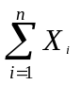 B. 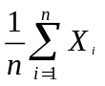 C. 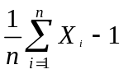 D. 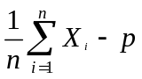

二.填空题(每小题3分,共12分)
1. 设X1,X2,…，Xn是来自总体N(0，)的简单样本,则常数c=_________时统计量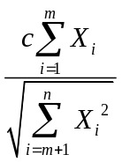服从t-分布（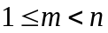），其自由度为____________
2. 设X1,X2,…，Xn是来自总体N(，)的简单样本,其中已知。则在满足P{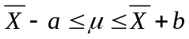}=1-的均值的置信度为1-α的置信区间类{[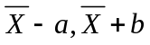]:,b常数}中区间长度最短的置信区间为（ ）
3. 设X1,X2,…，Xn是来自总体N(，)的简单样本, 已知，则的无偏估计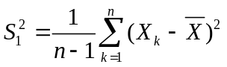，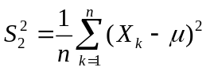中较优的是（ ）
4．在双因素实验的方差分析中，总方差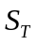的分解中包含误差平方和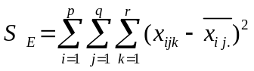，则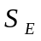的自由度为（ ）
三，（12分）设X1,X2,…，Xn来自指数分布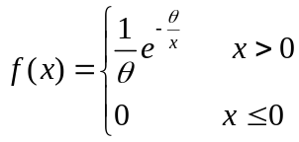的简单样本，试求参数的极大似然估计，它是否是无偏估计？（2）求样本的Fisher信息量；（3）求的一致最小方差无偏估计;(4)问是否是的有效估计？

四．（6分，A班不做）在多元线性回归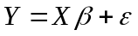中，参数的最小二乘估计为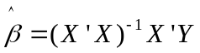，残差向量为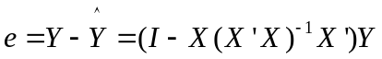。令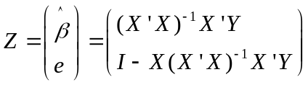,当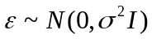时，Z服从多元正态分布。试证明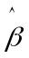与e相互独立。

五．（6分，A班不做）
设某切割机切割金属棒的长度X服从正态分布，正常工作时，切割每段金属棒的平均长度为10.5cm。某日为了检验切割机工作是否正常，随机抽取15段进行测量，得平均样本值=10.48cm，样本方差s2=0.056cm2。在显著性水平α=0.05下，试问该切割机工作是否正常？(）

六．（6分，B班不做）设X～N(，),已知，X1,X2,…，Xn来自X的样本，并设的先验分布为～N(,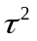),已知，则可知均值的Bayes估计为
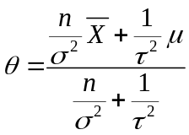
试通过此例说明Bayes估计的特点。

七．（B班不做）设总体X服从正态总体N(0，)，X1,X2,…，Xn是来自总体的简单样本，考虑检验问题
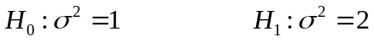
在显著水平α=0.05下，求最优检验（MP）的拒绝域。

八．研究小麦品种与施肥的农田实验，考察的因素与水平如下表所示:
水平/因素 | A小麦品种 | B.施肥量 | C浇水遍数 | D除草遍数
1 | 甲 | 16 | 1 | 2
2 | 乙 | 12 | 2 | 3
据经验需考虑交互作用A×B，选用正交表L8(27)，数据如表所示。
试验号/列号 | A B A×B C D  1 2 3 4 5 6 7 | 实验数据
1  2  3  4  5  6  7  8 | 1 1 1 1 1 1 1  1 1 1 2 2 2 2  1 2 2 1 1 2 2  1 2 2 2 2 1 1  2 1 2 1 2 1 2  2 1 2 2 1 2 1  2 2 1 1 2 2 1  2 2 1 2 1 1 2 | 115  160  145  155  140  155  100  125
用极差分析确定最优方案（以数据大者为好）

九．（6分）设X= (X1,X2,X3,X4)’的协方差阵为
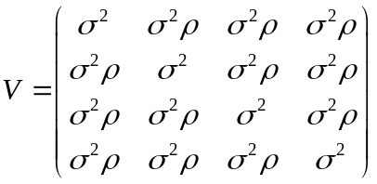
已知V的特征根是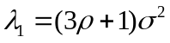，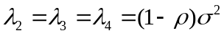，其中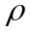=0.83，试根据85%的选取标准确定确定主成分个数，并求出主成分。

应用数理统计（2000 年）
一、填空
1 、设x1,x2,…x10 来自总体N(0,1) 的样本， 若y=k1(x1+2x2+3x3)2+k2(x4+x5+…+x10)2~x2(2)，则k1=__________ k2=__________
2、设x1,x2,…x2m来自总体N(4,9)的样本，若y=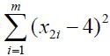，且Z=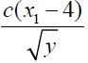，服从t分布，则c=________ ,z~t(_________ )
3、设x1,x2,…x2m来自总体N(μ,σ2)的样本，已知y=( x2-x1)2+（x3-x4） 2 +…+(x2m-x2m-1)2，且Z=cy为σ2的无偏估计，则c=_________
4、上题中，Dz=_________
5、由总体F(x)与G(x)中依次抽得容量为12 和11 的样本，已计算的游程总个数
U=12，试在水平α=0.05 下检验假设H0：F(x)= G(x)，其结论为___________ （U0.05（12，11）=8）
二、设x1,x2,…x61 来自总体N(0,1) 的样本， 令y=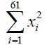， 试求P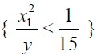(t0.975(60)=2)

三、设总体x 的密度函数为
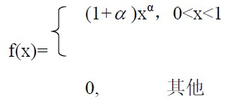

而（x1,x2,…xn）为来自x的样本，试求α 的极大似然估计量。

四、设x~N(μ1,σ2)，y~ N(μ2,σ2),今抽取x的样本x1,x2,…x8；y的样本y1,y2,…y8；
计算得
1．试在水平α=0.01 下检验假设H0：μ1=μ2，H1：μ1>μ2
2．试求α=0.02 时，μ2-μ1的估计区间（t0.99(14)=2.6245）

五、欲考察因子A,B,C,D及交互作用A×C，且知B也可能与其它因子存在交互作
用，试在L8(27)上完成下列表头设计。并说明理由。
B A D C B
1 2 3 4 5 6 7
用L8(27)的交互作用表
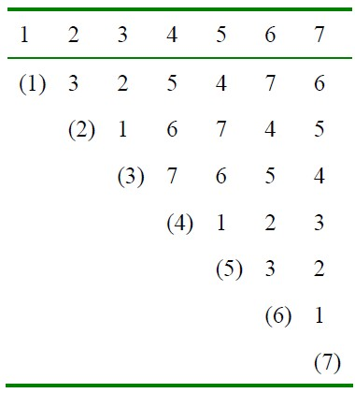

六、已知(x1, y1), (x2, y2),…, (x9, y9)为一组实验值，且计算得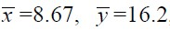,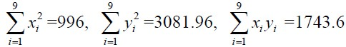,
试求线性回归方程yˆ= aˆ + bˆx

七、x1,x2,…x100来自总体x~π(λ)的一个样本，试求参数λ的近似(1-α)置信区间，
(Ex=λ,Dx=λ)
八、在一元线性回归中，lyy=Q+U,F=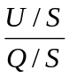~F(s,t),试给出用F值来判定回归显著性的办法。

应用数理统计（2001 年）
一、 填空（每空3 分，共30 分）
1．设x1,x2,…… ， x10 为来自总体N （ 0 ， 1 ） 的样本， 若y ＝
k1(2x1+x2-3x3)+k2(x4+x5+……＋x10)2,且y~x2(2).则k1=_______,k2=_______
2．设x1,x2,……，x12为来自总体N（0，A）的样本，若y=（x12+x22+x32）÷（x12+x22+……＋x12）且Z＝cy~F分布，则c=__,Z~F( )
3．若x1,x2,……，x20为来自总体N（μ，σ2）的样本,若y=(x2-x1)2+(x4-x3)2+……＋（x20-x19）2，且Z=cy为σ2的无偏估计，则c=__,DZ=__
4．若x1,x2,……，x100为来自总体N（10，σ2）的样本，若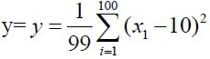，则Ey=__,Dy__
5．若x1,x2,……，x16为来自总体N（μ，0.012）的样本,其样本平均值x---=2.215,则μ的0.20 置信区间为_________（取三位小数），（已知Ф（1.645）＝0.95，Ф（1.282）＝0.90）

二（10 分）设总体X 的概率密度函数为
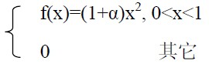
而x1,x2,……，xn为来自X的样本，试求α的矩估计量和极大似然估计量。

三（10 分）设x1,x2,……，x61为来自总体N（0，1）的样本。令y=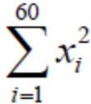,且P （x61/y≤k）＝0.95，试求k。

四（10 分）设X~N（μ1，σ2）,Y~N（μ2，σ2）令抽取A的样本x1,x2,……，x8，Y的样本y1,y2,……，y8试推导假设H0：μ1＝μ2；H1：μ1＞μ2的拒绝域，设若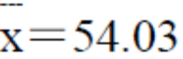,是否接受H₀？

五（10 分）设y～N（Ae-Bx，σ2）,试由样本（x1,y1）（x2,y2）,……（xn,yn）估计参数A及B（可利用已有的结论或公式些出相应的结果）。

六（10 分）今有正交试验结果列于下表（大者为好）
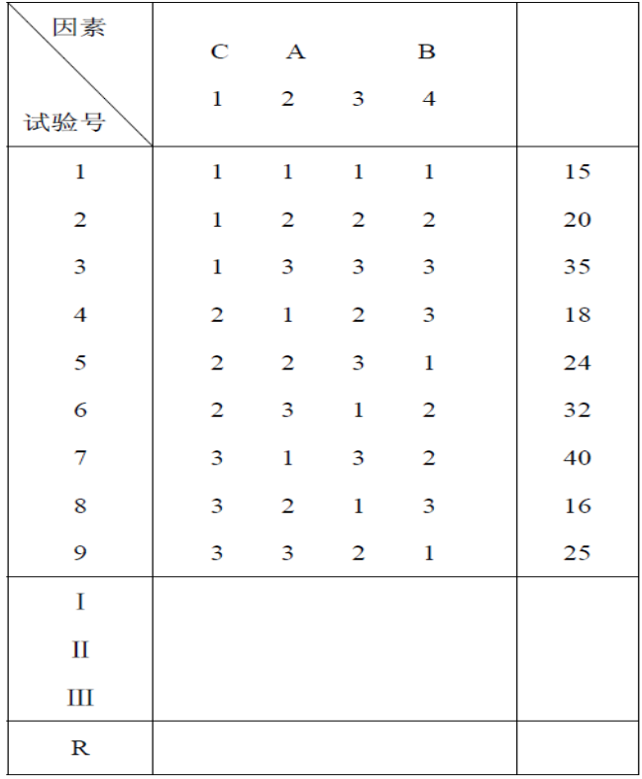
试用级差分析对结果进行分析判断，若A、B、C 的水平数皆为实际条件数据由小到大排列，试选出最优工艺条件并指出进一步试验的方向。
七、（10 分）设t~t(n)，F~F(n, 1)且p{t≤tα(n)}=α，p{F≤Fα(n, 1)}=α
试证明：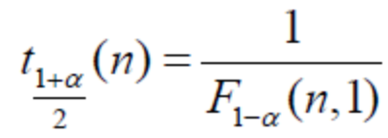

八、（10 分）设X 的概率密度函数为
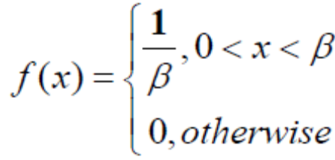试求β 的极大似然估计量，并由此求一个β 的无偏估计量

应用数理统计（2003 年）
1. 设X1, X2, … , X100为来自正态总体N(0,σ2)的样本，若Y=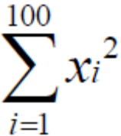，求EY，EY2。
2. 设总体X~N(μ,σ2)，X1，X2，…，Xn为来自X的样本，记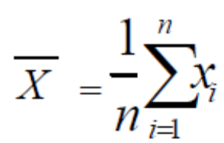,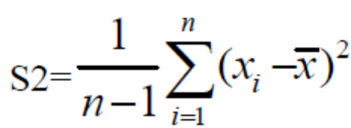,求ES⁴。
3. 已知随机变量X的分布律为：P{X=k}=qpk-1，k=1，2，…，（q=1- p）
试求X 的特征函数ϕ (t)，并由此求EX，DX。
4. 设总体X的概率密度为f(x;θ)= 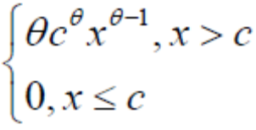,其中c>0 为常数，试用来自X的样本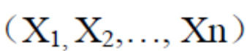构造的θ矩估计量。
5. 设总体X~N(μ,52)，其样本为（X1，X2，…，Xn），这时μ的置信区间为1-α，
的置信区间为_____
① 当 n 固定时，若要提高置信度，置信区间长度会＿
② 当置信度固定时，增大 n，置信区间长度会＿
6. 设（X1，X2，…，Xn）为来自正态总体N(0,σ2)的样本，若T=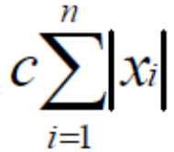是σ的无偏估计量，求c。
7. 设总体X的均值为μ，方差为σ2>0，今有来自X的两组样本（X1，X2，…，Xn1），（Y1，Y2，…，Yn2），其样本均值依次为X 和Y ，若T=a X +bY 为μ的无偏估计量，且方差D(T)达到了最小，试求a与b。
8. 若回归直线yˆ = aˆ + bˆx中，已知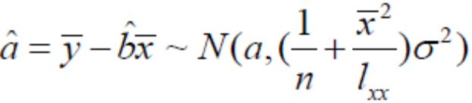,且Q/(n-2)为的无偏估计，而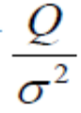~ χ (n-2)，又知aˆ与Q相互独立，试求a的置信区间。
9. 今有正交试验结果列于下表（试验结果大者为好），试用极差分析法对结果进行分析，并选出最优工艺条件，又知A，B，C 的水平数皆为实际数据由小到大排列，试指出进一步实验的方向。
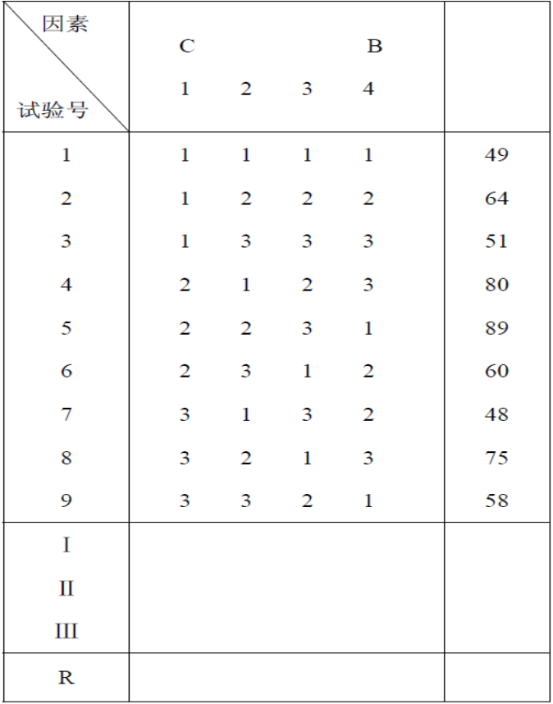
10. 设（X1，X2，…，Xn）为来自总体X的简单样本，且X~R[0，θ]，试求θ的最大似然估计量，并验证是否具有无偏性，若否，请构造一个无偏估计量。
应用数理统计考试提纲（2004 年）
1、正态N(μ,σ2),简单随机样本X1、X2……Xn,其中μ已知。
（1） 求σ2的一至最小方差无偏估计。
（2） 运用信息不等式得到σ2的方差下界。
（3） 判断得到的σ2的一致最小方差是否达到信息不等式的下界。
（4） 说明有效估计和一致最小方差关系。
2、对于一元线性回归证明b～N(b,σ²/lxx)
3、假设检验。（比较简单，但要记住公式或自己能推导）
4、对L8(27)正交表进行极差分析和方差分析，判断最优的工艺条件。
5、已知某个、协差矩阵的特征根，求应该选几个主成分和第一主成分的特征向
量。（第二问都是小数，4×4 矩阵，运算量大，要带计算器）

